Resolución del Pleno del Instituto de Transparencia, Acceso a la Información Pública y Protección de Datos Personales del Estado de México y Municipios, con domicilio en Metepec, Estado de México, de fecha cuatro de diciembre de dos mil diecinueve.

VISTO el expediente formado con motivo del Recurso de Revisión 07817/INFOEM/IP/RR/2019, promovido por un particular de manera anónima en lo sucesivo EL RECURRENTE, en contra de la respuesta del Ayuntamiento de Atlacomulco, en lo sucesivo EL SUJETO OBLIGADO, se procede a dictar la presente resolución con base en lo siguiente:
RESULTANDO
- En fecha doce de septiembre de dos mil diecinueve, EL RECURRENTE presentó, a través del Sistema de Acceso a la Información Mexiquense, en lo subsecuente EL SAIMEX, ante EL SUJETO OBLIGADO, la solicitud de acceso a la información pública, a la que se le asignó el número 00285/ATLACOM/IP/2019, mediante la cual requirió por dicha vía:
“títulos profesionales de los mandos medios y superiores.” (Sic)
- De las constancias que obran en el expediente electrónico del SAIMEX, en fecha doce de septiembre de dos mil diecinueve, el Titular de la Unidad de Transparencia del SUJETO OBLIGADO, turnó el requerimiento de información a la Directora de Administración, en su calidad de Servidor Público Habilitado, a fin de colmar la solicitud de acceso a la información. Tal y como se aprecia en las siguientes imágenes:
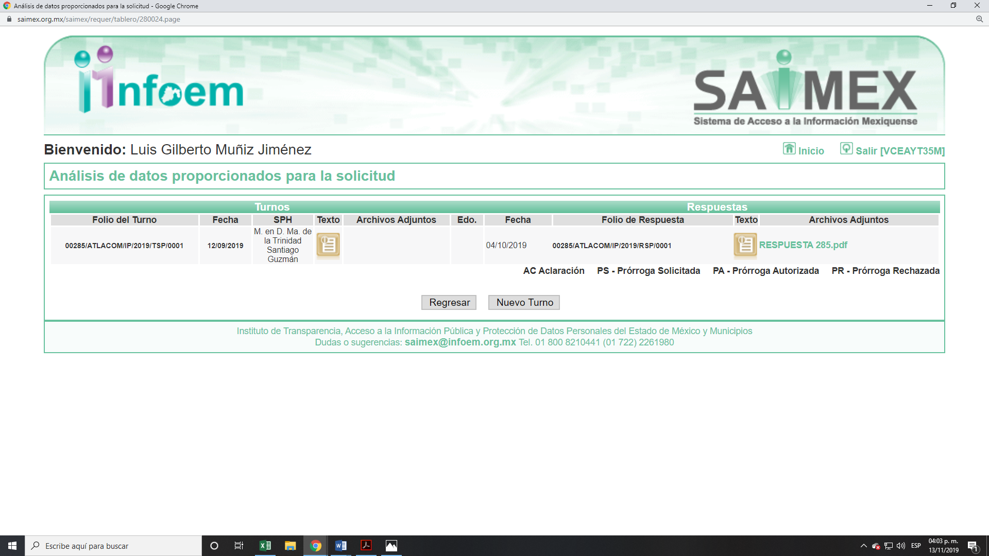

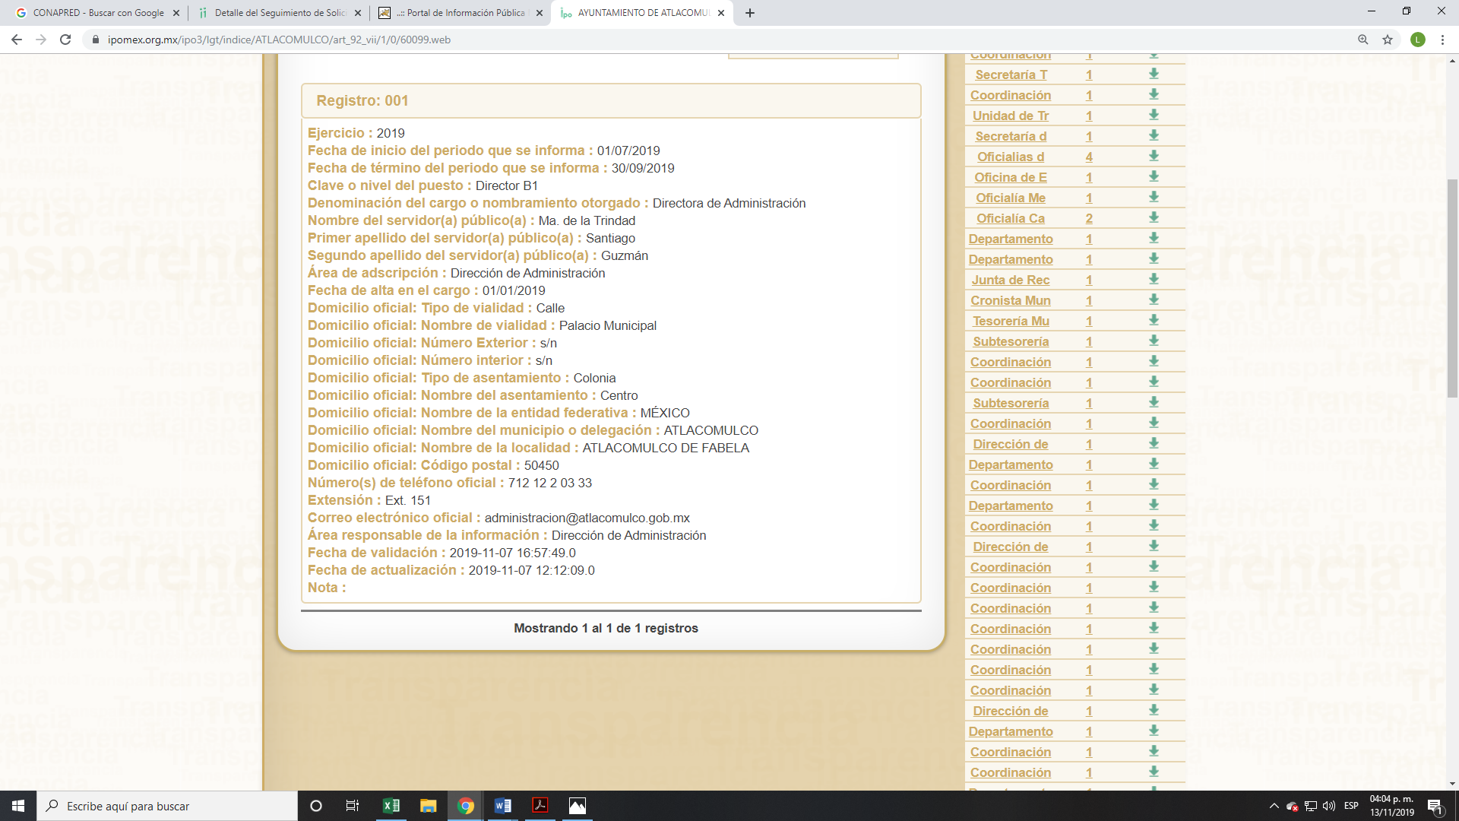

- Posteriormente, en fecha cuatro de octubre de dos mil diecinueve, EL SUJETO OBLIGADO dio respuesta a la solicitud de acceso a la información, en los términos siguientes:
“En respuesta a la solicitud recibida, nos permitimos hacer de su conocimiento que con fundamento en el artículo 53, Fracciones: II, V y VI de la Ley de Transparencia y Acceso a la Información Pública del Estado de México y Municipios, le contestamos que:
Se anexa respuesta.
ATENTAMENTE
L.D. AIDA Sánchez Ruiz(Sic)
Asimismo, EL SUJETO OBLIGADO adjuntó a su respuesta el archivo electrónico denominado RESPUESTA285.pdf el cual medularmente contiene un archivo electrónico emitido por la Directora de Administración en el que indicó por medio de un cuadro con los rubros Np, Nombre, Cargo, Área y Título, asimismo, adjunto los títulos profesionales de 21 servidores públicos adscritos a diversas áreas.
- Inconforme con la respuesta del SUJETO OBLIGADO, en fecha veintiuno de agosto de dos mil diecinueve, EL RECURRENTE, a través del SAIMEX, interpuso el recurso de revisión objeto del presente estudio, al que se le asignó el número al rubro indicado en el que señaló como acto impugnado, lo siguiente:
“La respuesta” (Sic)
Asimismo, EL RECURRENTE indicó como razones o motivos de inconformidad:
“las anexos dejan visibles datos personales de los servidores públicos y no acompañan la totalidad de títulos” (Sic)
- En fecha siete de octubre de dos mil diecinueve, el recurso de que se trata se envió electrónicamente al Instituto de Transparencia, Acceso a la Información Pública y Protección de Datos Personales del Estado de México y Municipios y con fundamento en el artículo 185, fracción I de la Ley de Transparencia y Acceso a la Información Pública del Estado de México y Municipios, se turnó, a través del SAIMEX, a la Comisionada EVA ABAID YAPUR, a efecto de que decretara su admisión o desechamiento.

- En fecha once de octubre de dos mil diecinueve, atento a lo dispuesto en el artículo 185, fracciones I, II y IV, de la Ley de Transparencia y Acceso a la Información Pública del Estado de México y Municipios, se acordó la admisión a trámite del referido recurso de revisión; así como, la integración del expediente respectivo, mismo que se puso a disposición de las partes, para que en el plazo máximo de siete días hábiles, EL RECURRENTE realizara manifestaciones, alegatos y ofreciera las pruebas que a su derecho conviniera y, en el caso del SUJETO OBLIGADO, para que exhibiera el Informe Justificado correspondiente.

- De las constancias que obran en el expediente electrónico del SAIMEX, se advierte que, el cinco de septiembre de dos mil diecinueve, EL SUJETO OBLIGADO rindió su Informe Justificado, mismo que no fue puesto a la vista del particular en virtud que se estimó no actualizaba el supuesto previsto en el ordinal 185, fracción III de la Ley de Transparencia y Acceso a la Información Pública del Estado de México y Municipios; sin embargo, se hará del conocimiento al momento de dar cumplimiento al presente medio de impugnación. Por su parte EL RECURRENTE fue omiso en presentar manifestaciones que a su derecho convinieran.

- Una vez analizado el estado procesal que guardaba el expediente, en fecha treinta y uno de octubre de dos mil diecinueve, la Comisionada Ponente acordó el cierre de instrucción; así como, la remisión del mismo a efecto de ser resuelto, de conformidad con lo establecido en el artículo 185, fracciones VI y VIII de la Ley de Transparencia y Acceso a la Información Pública del Estado de México y Municipios.
IX. En fecha veintiocho de noviembre de dos mil diecinueve, la Comisionada Ponente acordó ampliar el plazo para resolver el recurso de revisión de mérito, por un periodo de hasta quince días hábiles, de conformidad con el artículo 181, tercer párrafo de la Ley de Transparencia y Acceso a la Información Pública del Estado de México y Municipios.

CONSIDERANDO
- Competencia. Este Instituto de Transparencia, Acceso a la Información Pública y Protección de Datos Personales del Estado de México y Municipios, es competente para conocer y resolver el presente recurso, conforme a lo dispuesto en el artículo 6, Apartado A, de la Constitución Política de los Estados Unidos Mexicanos; el artículo 5, párrafos vigésimo segundo, vigésimo tercero y vigésimo cuarto, fracciones IV y V, de la Constitución Política del Estado Libre y Soberano de México; los artículos 2, fracción II, 13, 29, 36, fracciones I y II, 176, 178, 179, 181, párrafo tercero y 185, de la Ley de Transparencia y Acceso a la Información Pública del Estado de México y Municipios, y los artículos 9, fracciones I y XXIV y 11 del Reglamento Interior del Instituto de Transparencia, Acceso a la Información Pública y Protección de Datos Personales del Estado de México y Municipios.

- Interés. El recurso de revisión fue interpuesto por parte legítima en atención a que fue presentado por EL RECURRENTE, quien formuló la solicitud de información pública número 00258/ATLACOM/IP/2019.

- Oportunidad. El recurso de revisión fue interpuesto dentro del plazo de quince días hábiles, contados a partir del día siguiente al en que EL RECURRENTE tuvo conocimiento de la respuesta impugnada; tal y como, lo prevé el artículo 178 de la Ley de Transparencia y Acceso a la Información Pública del Estado de México y Municipios, que establece:
“Artículo 178. El solicitante podrá interponer, por sí mismo o a través de su representante, de manera directa o por medios electrónicos, recurso de revisión ante el Instituto o ante la Unidad de Transparencia que haya conocido de la solicitud dentro de los quince días hábiles, siguientes a la fecha de la notificación de la respuesta.
A falta de respuesta del sujeto obligado, dentro de los plazos establecidos en esta Ley, a una solicitud de acceso a la información pública, el recurso podrá ser interpuesto en cualquier momento, acompañado con el documento que pruebe la fecha en que presentó la solicitud.
En el caso de que se interponga ante la Unidad de Transparencia, ésta deberá remitir el recurso de revisión al Instituto a más tardar al día siguiente de haberlo recibido.”

En esa tesitura, atendiendo a que EL SUJETO OBLIGADO notificó la respuesta a la solicitud de acceso a la información pública el día cuatro de octubre de dos mil diecinueve; así, el plazo de quince días hábiles que el artículo 178 de la Ley de la materia otorga al RECURRENTE para presentar el respectivo recurso de revisión, transcurrió del siete al veinticinco de octubre de dos mil diecinueve, sin contemplar en el cómputo los días cinco, seis, doce, trece, diecinueve y veinte de octubre de dos mil diecinueve, por corresponder a sábados y domingos, considerados como días inhábiles, en términos del artículo 3, fracción X de la Ley de Transparencia y Acceso a la Información Pública del Estado de México y Municipios.

En ese tenor, si el recurso de revisión que nos ocupa, se interpuso el siete de octubre de dos mil diecinueve, éste se encuentra dentro de los márgenes temporales previstos en el citado precepto legal y, por tanto, se considera oportuno.
- Procedibilidad. Se considera importante abordar el análisis de los requisitos de procedibilidad del Recurso de Revisión; así, tenemos que el artículo 180 de la Ley de Transparencia y Acceso a la Información Pública del Estado de México y Municipios, establece lo siguiente:
“Artículo 180. El recurso de revisión contendrá:
I. El sujeto obligado ante la cual se presentó la solicitud;
II. El nombre del solicitante que recurre o de su representante y, en su caso, del tercero interesado, así como la dirección o medio que señale para recibir notificaciones;
III. El número de folio de respuesta de la solicitud de acceso;
IV. La fecha en que fue notificada la respuesta al solicitante o tuvo conocimiento del acto reclamado, o de presentación de la solicitud, en caso de falta de respuesta;
V. El acto que se recurre;
VI. Las razones o motivos de inconformidad;
VII. La copia de la respuesta que se impugna y, en su caso, de la notificación correspondiente, en el caso de respuesta de la solicitud; y
VIII. Firma del recurrente, en su caso, cuando se presente por escrito, requisito sin el cual se dará trámite al recurso.
Adicionalmente, se podrán anexar las pruebas y demás elementos que considere procedentes someter a juicio del Instituto.
En ningún caso será necesario que el particular ratifique el recurso de revisión interpuesto.
En caso de que el recurso se interponga de manera electrónica no será indispensable que contengan los requisitos establecidos en las fracciones II, IV, VII y VIII.”

En principio, de una interpretación del artículo transcrito se observan los requisitos que deberán contener los recursos de revisión; sobre el particular, de la revisión del expediente electrónico del SAIMEX se desprende que la parte solicitante y ahora RECURRENTE, en ejercicio de su derecho de acceso a la información pública, no proporcionó su nombre completo para que sea identificado, ni se tiene la certeza sobre su identidad, lo que en estricto sentido provoca que no se colmen los requisitos establecidos en el citado artículo 180 de la Ley de Transparencia.

Empero, debe destacarse que el artículo 15 de Ley de Transparencia y Acceso a la Información Pública del Estado de México y Municipios prevé que toda persona tendrá acceso a la información sin necesidad de acreditar interés alguno o justificar su utilización, de lo que se infiere que para el ejercicio del derecho de acceso a la información pública, el nombre no es un requisito sine qua non que los particulares y, en su caso, los recurrentes deban señalar, por el contrario la Ley de Transparencia prevé en su artículo 155, párrafo segundo la posibilidad de que las solicitudes de información sean anónimas, con nombre incompleto o seudónimo.

Correlativo a ello, cabe mencionar que los artículos 6, Apartado A, de la Constitución Política de los Estados Unidos Mexicanos y 5 párrafos vigésimo segundo, vigésimo tercero y vigésimo cuarto de la Constitución Política del Estado Libre y Soberano de México, garantizan el ejercicio del derecho de acceso a la información pública, toda vez que disponen que toda persona sin necesidad de acreditar interés alguno o justificar su utilización, tendrá acceso gratuito a la información pública; preceptos cuyo texto y sentido literal es el siguiente:

Constitución Política de los Estados Unidos Mexicanos

“Artículo 6o. La manifestación de las ideas no será objeto de ninguna inquisición judicial o administrativa, sino en el caso de que ataque a la moral, la vida privada o los derechos de terceros, provoque algún delito, o perturbe el orden público; el derecho de réplica será ejercido en los términos dispuestos por la ley. El derecho a la información será garantizado por el Estado.
Toda persona tiene derecho al libre acceso a información plural y oportuna, así como a buscar, recibir y difundir información e ideas de toda índole por cualquier medio de expresión.
Para efectos de lo dispuesto en el presente artículo se observará lo siguiente:
A. Para el ejercicio del derecho de acceso a la información, la Federación, los Estados y el Distrito Federal, en el ámbito de sus respectivas competencias, se regirán por los siguientes principios y bases:
I. Toda la información en posesión de cualquier autoridad, entidad, órgano y organismo de los Poderes Ejecutivo, Legislativo y Judicial, órganos autónomos, partidos políticos, fideicomisos y fondos públicos, así como de cualquier persona física, moral o sindicato que reciba y ejerza recursos públicos o realice actos de autoridad en el ámbito federal, estatal y municipal, es pública y sólo podrá ser reservada temporalmente por razones de interés público y seguridad nacional, en los términos que fijen las leyes. En la interpretación de este derecho deberá prevalecer el principio de máxima publicidad. Los sujetos obligados deberán documentar todo acto que derive del ejercicio de sus facultades, competencias o funciones, la ley determinará los supuestos específicos bajo los cuales procederá la declaración de inexistencia de la información.
II. La información que se refiere a la vida privada y los datos personales será protegida en los términos y con las excepciones que fijen las leyes.
III. Toda persona, sin necesidad de acreditar interés alguno o justificar su utilización, tendrá acceso gratuito a la información pública, a sus datos personales o a la rectificación de éstos.
IV. Se establecerán mecanismos de acceso a la información y procedimientos de revisión expeditos que se sustanciarán ante los organismos autónomos especializados e imparciales que establece esta Constitución.
V. Los sujetos obligados deberán preservar sus documentos en archivos administrativos actualizados y publicarán, a través de los medios electrónicos disponibles, la información completa y actualizada sobre el ejercicio de los recursos públicos y los indicadores que permitan rendir cuenta del cumplimiento de sus objetivos y de los resultados obtenidos.
VI. Las leyes determinarán la manera en que los sujetos obligados deberán hacer pública la información relativa a los recursos públicos que entreguen a personas físicas o morales.
VII. La inobservancia a las disposiciones en materia de acceso a la información pública será sancionada en los términos que dispongan las leyes.
VIII. La Federación contará con un organismo autónomo, especializado, imparcial, colegiado, con personalidad jurídica y patrimonio propio, con plena autonomía técnica, de gestión, capacidad para decidir sobre el ejercicio de su presupuesto y determinar su organización interna, responsable de garantizar el cumplimiento del derecho de acceso a la información pública y a la protección de datos personales en posesión de los sujetos obligados en los términos que establezca la ley.
…
La ley establecerá aquella información que se considere reservada o confidencial.”
Constitución Política del Estado Libre y Soberano de México
“Artículo 5. …
El derecho a la información será garantizado por el Estado. La ley establecerá las previsiones que permitan asegurar la protección, el respeto y la difusión de este derecho.
Para garantizar el ejercicio del derecho de transparencia, acceso a la información pública y protección de datos personales, los poderes públicos y los organismos autónomos, transparentarán sus acciones, en términos de las disposiciones aplicables, la información será oportuna, clara, veraz y de fácil acceso.
Este derecho se regirá por los principios y bases siguientes:
I. Toda la información en posesión de cualquier autoridad, entidad, órgano y organismos de los Poderes Ejecutivo, Legislativo y Judicial, órganos autónomos, partidos políticos, fideicomisos y fondos públicos estatales y municipales, así como del gobierno y de la administración pública municipal y sus organismos descentralizados, asimismo de cualquier persona física, jurídica colectiva o sindicato que reciba y ejerza recursos públicos o realice actos de autoridad en el ámbito estatal y municipal, es pública y sólo podrá ser reservada temporalmente por razones previstas en la Constitución Política de los Estados Unidos Mexicanos de interés público y seguridad, en los términos que fijen las leyes. En la interpretación de este derecho deberá prevalecer el principio de máxima publicidad. Los sujetos obligados deberán documentar todo acto que derive del ejercicio de sus facultades, competencias o funciones, la ley determinará los supuestos específicos bajo los cuales procederá la declaración de inexistencia de la información.
II. La información referente a la intimidad de la vida privada y la imagen de las personas será protegida a través de un marco jurídico rígido de tratamiento y manejo de datos personales, con las excepciones que establezca la ley reglamentaria.
III. Toda persona, sin necesidad de acreditar interés alguno o justificar su utilización, tendrá acceso gratuito a la información pública, a sus datos personales o a la rectificación de éstos.
IV. Se establecerán mecanismos de acceso a la información y procedimientos de revisión expeditos que se sustanciarán ante el organismo autónomo especializado e imparcial que establece esta Constitución.
V. Los procedimientos de acceso a la información pública, de acceso, corrección y supresión de datos personales, así como los recursos de revisión derivados de los mismos, podrán tramitarse por medios electrónicos, a través de un sistema automatizado que para tal efecto establezca la ley reglamentaria y el organismo autónomo garante en el ámbito de su competencia. Las resoluciones que correspondan a estos procedimientos se sistematizarán para favorecer su consulta.
VI. Los sujetos obligados deberán preservar sus documentos en archivos administrativos actualizados y publicarán, a través de los medios electrónicos disponibles, la información completa y actualizada sobre el ejercicio de los recursos públicos y los indicadores que permitan rendir cuenta del cumplimiento de sus objetivos y los resultados obtenidos.
VII. La ley reglamentaria, determinará la manera en que los sujetos obligados deberán hacer pública la información relativa a los recursos públicos que entreguen a personas físicas o jurídicas colectivas.”

(Énfasis añadido)
Por otra parte, del contenido del artículo 1 de la Constitución Política de los Estados Unidos Mexicanos, se destaca lo siguiente:

“Artículo 1o. En los Estados Unidos Mexicanos todas las personas gozarán de los derechos humanos reconocidos en esta Constitución y en los tratados internacionales de los que el Estado Mexicano sea parte, así como de las garantías para su protección, cuyo ejercicio no podrá restringirse ni suspenderse, salvo en los casos y bajo las condiciones que esta Constitución establece.
Las normas relativas a los derechos humanos se interpretarán de conformidad con esta Constitución y con los tratados internacionales de la materia favoreciendo en todo tiempo a las personas la protección más amplia.
Todas las autoridades, en el ámbito de sus competencias, tienen la obligación de promover, respetar, proteger y garantizar los derechos humanos de conformidad con los principios de universalidad, interdependencia, indivisibilidad y progresividad. En consecuencia, el Estado deberá prevenir, investigar, sancionar y reparar las violaciones a los derechos humanos, en los términos que establezca la ley.”
(Énfasis añadido)

En esa virtud, de una interpretación sistemática, armónica y progresiva del derecho humano de acceso a la información pública se reitera que toda persona, sin necesidad de acreditar interés alguno o justificar su utilización, deberá tener acceso a la información pública, es decir, dicho derecho fundamental exime a quien lo ejerce, de acreditar su legitimación en la causa o su interés en el asunto, lo que permite la posibilidad de que inclusive, la solicitud de acceso a la información pueda ser anónima o no contener un nombre que identifique al solicitante o que permita tener certeza sobre su identidad.

Robustece lo anterior, el Criterio 6/2014 del entonces Instituto Federal de Acceso a la Información y Protección de Datos (IFAI), ahora INAI, el cual se reproduce para una mayor referencia:

“Acceso a información gubernamental. No debe condicionarse a que el solicitante acredite su personalidad, demuestre interés alguno o justifique su utilización. De conformidad con lo dispuesto en los artículos 6o., apartado A, fracción III de la Constitución Política de los Estados Unidos Mexicanos, y 1º, 2º, 4º y 40 de la Ley Federal de Transparencia y Acceso a la Información Pública Gubernamental, la respuesta a una solicitud de acceso a información y entrega de la misma, no debe estar condicionada a que el particular acredite su personalidad, demuestre interés alguno o justifique su utilización, en virtud de que los sujetos obligados no deben requerir al solicitante mayores requisitos que los establecidos en la Ley. En este sentido, las dependencias y entidades, sólo deberán asegurarse de que, en su caso, se haya cubierto el pago de reproducción y envío de la información, mediante la exhibición del recibo correspondiente.”

En ese orden de ideas, se estima que el requerimiento relativo al nombre como presupuesto de procedibilidad podría limitar el ejercicio del derecho de acceso a la información pública, debido a que el hecho de solicitar la identificación del RECURRENTE, a través de dicho dato personal, en ciertos extremos se equipara a una exigencia acerca de su interés o justificación de su utilización, lo que materialmente haría nugatorio un derecho fundamental.

Aunado a ello, para el estudio de la materia sobre la que se resuelve el recurso de revisión, resulta intrascendente el nombre de la persona que lo hubiere promovido, en virtud de que tanto la Constitución Federal, como la Constitución Política del Estado Libre y Soberano de México, reconocen la prerrogativa de los individuos para no acreditar dicho interés o justificar su utilización, por lo que este Órgano Garante en la materia, se encuentra impedido para realizar dicho análisis, en la inteligencia de que al limitar un derecho humano, como lo es el derecho de acceso a la información pública, por una cuestión procedimental.

En consecuencia, dado lo expuesto y fundado con anterioridad, se estima que el requisito relativo al nombre del RECURRENTE no constituye un presupuesto indispensable de procedibilidad del recurso de revisión, en términos de los artículos 25 de la Convención Americana de Derechos Humanos, 1, párrafos segundo y tercero, 6, apartado A, fracciones III y IV de la Constitución Política de los Estados Unidos Mexicanos y 5, párrafo vigésimo segundo de la Constitución Política del Estado Libre y Soberano de México debido a que el acceso a la información pública es un derecho humano que no requiere legitimación en la causa, sino que únicamente basta con que se encuentre legitimado en el procedimiento de recurso de revisión, circunstancia que se acredita en las constancias electrónicas del expediente, de las que se desprende que EL RECURRENTE, es la misma persona que realizó la solicitud de acceso a la información pública que ahora se impugna.

Aunado a lo anterior, el propio artículo 180 en su último párrafo establece que cuando el recurso se interponga de manera electrónica no será indispensable que contengan determinados requisitos, entre ellos, el nombre del RECURRENTE; por lo que, en el presente caso, al haber sido presentado el recurso de revisión vía SAIMEX, dicho requisito resulta innecesario.
- Estudio y resolución del asunto. Tal y como quedó precisado en los resultandos de la presente resolución, el particular requirió del SUJETO OBLIGADO los títulos profesionales de los servidores públicos que ostentan mandos medios y superiores.
Al respecto, EL SUJETO OBLIGADO, a través del Titular de la Unidad de Transparencia adjuntó un archivo electrónico el cual corresponde a un oficio dirigido por la Servidora Pública Habilitada de la Dirección de Administración mediante el cual remitió un cuadro con los rubros Np, Nombre, Cargo Área, Título y consta de 45 registros; asimismo, adjuntó 21 títulos profesionales de diferentes servidores públicos adscritos a diversas áreas.

Inconforme con dicha respuesta, el hoy RECURRENTE interpuso el medio de defensa de análisis, en el cual manifestó como acto impugnado lo siguiente:
“La respuesta”
Asimismo, como razones o motivos de inconformidad:
“los anexos dejan visibles datos personales de los servidores públicos y no acompañan la totalidad de los títulos”

Posteriormente, EL SUJETO OBLIGADO rindió su Informe Justificado, en el cual ratificó su respuesta, e hizo el pronunciamiento referente a que no se dejaron visibles datos personales puesto que la fotografía de mandos medios y superiores es considerada pública atendiendo al puesto a desempeñar y respecto de la firma, asentó que contaba con el consentimiento de los titulares de dichos datos a efecto de permitir su publicidad; documentos que se hará del conocimiento del particular al momento de notificar la presente resolución.
Como cuestión preliminar, debe precisarse que el particular al momento de presentar su solicitud de información no manifestó temporalidad alguna respecto de la cual requería la información; empero, este Órgano Garante determina realizar la precisión en términos de los artículos 13 y 181, párrafo cuarto de la Ley de la materia, a fin de determinar que la temporalidad de la cual EL SUJETO OBLIGADO hará entrega de la información, corresponderá a los documentos de los servidores públicos adscritos al 12 de septiembre de 2019.

Bajo ese contexto, este Instituto analizó la totalidad de constancias que integran el expediente electrónico del SAIMEX y advirtió que las razones o motivos de inconformidad hechas valer por EL RECURRENTE devienen parcialmente fundadas, toda vez, que conforme al estudio realizado se actualiza la causal de procedencia enunciada en la fracción V del numeral 179 de la Ley de Transparencia y Acceso a la Información Pública del Estado de México y Municipios.

En aras de lo anterior, es criterio de este Instituto obviar el análisis de la competencia por parte del SUJETO OBLIGADO, para generar, administrar o poseer la información solicitada, cuando éste ha asumido la misma, situación que en la especie aconteció al remitir diversas matrices donde, según su dicho, contempla la información requerida por el particular.

En efecto, el hecho de que EL SUJETO OBLIGADO haya asumido contar con la información pública solicitada, acepta que la genera, posee y administra, en ejercicio de sus funciones de derecho público, motivo por el cual se actualiza el supuesto jurídico, previsto en el artículo 12 de la Ley de Transparencia y Acceso a la Información Pública del Estado de México y Municipios.

“Artículo 12. Quienes generen, recopilen, administren, manejen, procesen, archiven o conserven información pública serán responsables de la misma en los términos de las disposiciones jurídicas aplicables.
Los sujetos obligados sólo proporcionarán la información pública que se les requiera y que obre en sus archivos y en el estado en que ésta se encuentre. La obligación de proporcionar información no comprende el procesamiento de la misma, ni el presentarla conforme al interés del solicitante; no estarán obligados a generarla, resumirla, efectuar cálculos o practicar investigaciones.”

De ahí, que el estudio de la naturaleza jurídica de la información pública solicitada, tenga por objeto determinar si obra o puede encontrarse en los archivos del SUJETO OBLIGADO; sin embargo, en aquellos casos en que éste la asume, ello implica que la genera, posee o administra; por consiguiente, a nada práctico nos conduciría su estudio, ya que se insiste la información pública solicitada, fue asumida por EL SUJETO OBLIGADO.

Así, para determinar cuáles son las áreas que administrativamente integran al SUJETO OBLIGADO, en ese tenor conviene precisar lo que al respecto establece el Bando Municipal 2019 de Atlacomulco:

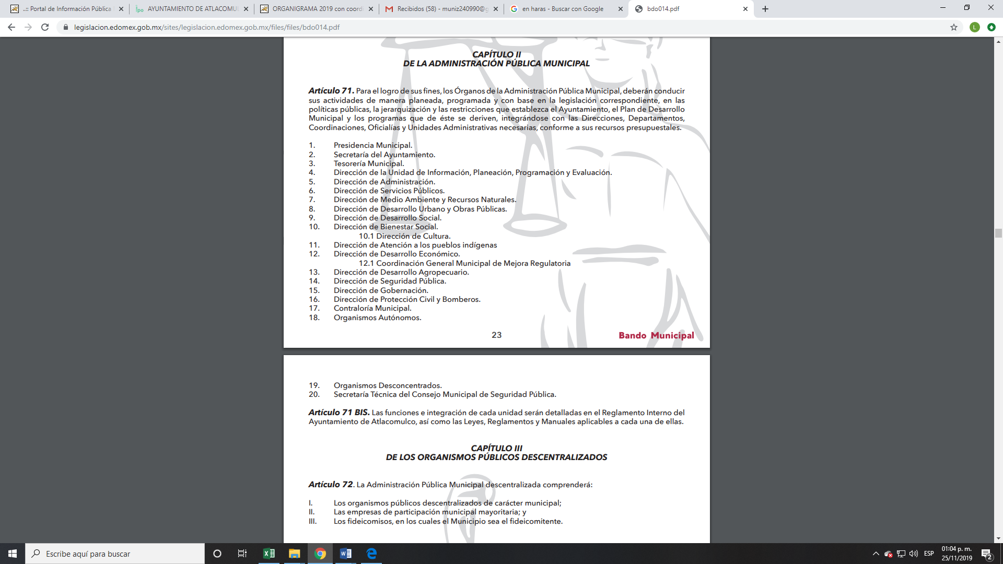
De igual forma, para mayor referencia se inserta lo concerniente al organigrama de la actual Administración Pública Municipal:
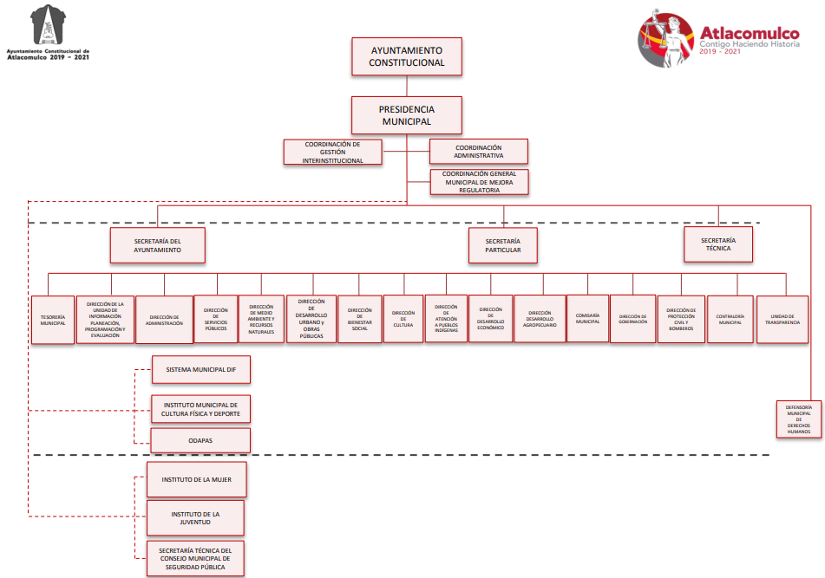
Ahora bien, de conformidad con los artículos 32, fracción IV, 85 Sexies, 92, fracción I, 96, Fracción I, 96 Ter, 96 Quintus, 96 Septies, 96 Nonies y 113 de la Ley Orgánica Municipal del Estado de México, los cuales específicamente señalan los requisitos de los integrantes del Ayuntamiento, señala del mismo modo quienes deben contar con un título profesional, como se observa a continuación:

“Artículo 32. Para ocupar los cargos de Secretario, Tesorero, Director de Obras Públicas, Director de Desarrollo Económico, Coordinador General Municipal de Mejora Regulatoria, Ecología, Desarrollo Urbano, o equivalentes, titulares de las unidades administrativas. Protección Civil, y de los organismos auxiliares se deberán satisfacer los siguientes requisitos:

I. Ser ciudadano del Estado en pleno uso de sus derechos;
II. No estar inhabilitado para desempeñar cargo, empleo, o comisión pública.
III. No haber sido condenado en proceso penal, por delito intencional que amerite pena privativa de libertad;
IV. Contar con título profesional o acreditar experiencia mínima de un año en la materia, anta el Presidente o el Ayuntamiento, cuando sea el caso, para el desempeño de los cargos que así lo requieran; y
V. En su caso, contar con certificación en la materia del cargo que se desempeñará

Artículo 85 Sexies. El Coordinador General Municipal de Mejora Regulatoria, además de los requisitos establecidos en el artículo 32 de esta Ley, requiere contar con título profesional, además deberá acreditar, dentro de los seis meses siguientes a la fecha en que inicie sus funciones, el diplomado en materia de mejora regulatoria expedido por el Instituto de Profesionalización de los Servidores Públicos del Estado de México o la certificación de competencia laboral expedida por el Instituto Hacendario del Estado de México.

Artículo 92.- Para ser secretario del ayuntamiento se requiere, además de los requisitos establecidos en el artículo 32 de esta Ley, los siguientes:
…
I. En municipios que tengan una población de hasta 150 mil habitantes, podrán tener título profesional de educación superior; en los municipios que tengan más de 150 mil o que sean cabecera distrital, tener título profesional de educación superior;
…
Artículo 96.- Para ser tesorero municipal se requiere, además de los requisitos del artículos 32 de esta Ley:

I. Tener los conocimientos suficientes para poder desempeñar el cargo, a juicio del Ayuntamiento; contar con título profesional en las áreas jurídicas, económicas o contable administrativas, con experiencia mínima de un año y con la certificación de competencia laboral en funciones expedida por el Instituto Hacendario del Estado de México, con anterioridad a la fecha de su designación;

El requisito de la certificación de competencia laboral, deberá acreditarse dentro de los seis meses siguientes a la fecha en que inicie funciones.

Artículo 96 Ter.- El Director de Obras Públicas o Titular de la Unidad Administrativa equivalente, además de los requisitos del artículo 32 de esta Ley, requiere contar con título profesional en ingeniería, arquitectura o alguna área afín, y con una experiencia mínima de un año, con anterioridad a la fecha de su designación. Además deberá acreditar, dentro de los seis meses siguientes a la fecha en que inicie funciones, la certificación de competencia laboral expedida por el Instituto Hacendario del Estado de México.

Artículo 96 Quintus.- El Director de Desarrollo Económico o Titular de la Unidad Administrativa equivalente, además de los requisitos del artículo 32 de esta Ley, requiere contar con título profesional en el área económico-administrativa, y con experiencia mínima de un año, con anterioridad a la fecha de su designación. Además deberá acreditar, dentro de los seis meses siguientes a la fecha en que inicie funciones, la certificación de competencia laboral expedida por el Instituto Hacendario del Estado de México.

Artículo 96. Septies. El Director de Desarrollo Urbano o el Titular de la Unidad Administrativa equivalente, además de los requisitos establecidos en el artículo 32 de esta Ley, requiere contar con título profesional en el área de ingeniería civil-arquitectura; además deberá acreditar, dentro de los seis meses siguientes a la fecha en que inicie sus funciones, la certificación de competencia laboral expedida por el Instituto Hacendario del Estado de México.

Artículo 96. Nonies. El Director de Ecología o el Titular de la Unidad Administrativa equivalente, además de los requisitos establecidos en el artículo 32 de esta Ley, requiere contar con título profesional en el área de biología-agronomía-administración pública; además deberá acreditar, dentro de los seis meses siguientes a la fecha en que inicie sus funciones, la certificación de competencia laboral expedida por el Instituto Hacendario del Estado de México.

Artículo 113.- Para ser contralor se requiere cumplir con los requisitos que se exigen para ser tesorero municipal, a excepción de la caución correspondiente.

Artículo 149.- Las oficialías se dividirán en mediadoras-conciliadoras y calificadoras.
I. Para ser Oficial Mediador-Conciliador, se requiere:
a). Ser ciudadano mexicano, en pleno ejercicio de sus derechos;
b). No haber sido condenado por delito intencional;
c). Ser de reconocida buena conducta y solvencia moral;
d) Tener cuando menos treinta años al día de su designación;
e) Ser licenciado en derecho, en psicología, en sociología, en antropología, en trabajo social, o en comunicaciones y tener acreditados los estudios en materia de mediación; y
f) Estar certificado por el Centro de Mediación, Conciliación y de Justicia Restaurativa del Poder Judicial del Estado de México.
…” (Sic)

De lo anterior, la ponencia Resolutora pudo advertir que el SUJETO OBLIGADO remitió los títulos profesionales de las áreas siguientes:
- Secretaría Técnica;
- Coordinación de Mejora Regulatoria;
- Unidad de Transparencia:
- Secretaría del Ayuntamiento;
- Oficialía Mediadora Conciliadora;
- Oficialía Calificadora;
- Cronista Municipal;
- Tesorería Municipal;
- Coordinación de Catastro Municipal;
- Coordinación de Parquímetros;
- Subtesorería de Egresos;
- Dirección de la Unidad de Información, Planeación, Programación y Evaluación;
- Dirección de Administración;
- Departamento de Tecnologías de la Información;
- Dirección de Medio Ambiente;
- Dirección de Bienestar Social;
- Coordinador de Salud;
- Dirección de Atención a Pueblos Indígenas;
- Dirección de Desarrollo Económico;
- Dirección de desarrollo Agropecuario;
- Comisaría de Seguridad Pública;
En ese sentido, se desprende que no remitió el documento del Titular de la Dirección de Obras Públicas; siendo que del análisis a la normatividad aplicable y anteriormente referida, se desprende que debe contar con el Título profesional requerido, por lo cual en caso de no contar con la información del servidor público mencionado, se debe atender a lo establecido en el artículo 169, relativo a que cuando la información no se encuentre en sus archivos, el Comité de Transparencia, en consecuencia, deberá proceder a la emisión de un Acuerdo de Inexistencia, debidamente fundado y motivado en el que se detallen las razones por las cuales no existe la información, a través del siguiente procedimiento:

I. Analizará el caso y tomará las medidas necesarias para localizar la información;
II. Expedirá una resolución que confirme la inexistencia del documento;
III. Ordenará, siempre que sea materialmente posible, que se genere o se reponga la información en caso de que ésta tuviera que existir en la medida que deriva del ejercicio de sus facultades, competencias o funciones, o que previa acreditación de la imposibilidad de su generación, exponga de forma fundada y motivada, las razones por las cuales en el caso particular no ejerció dichas facultades, competencias o funciones, lo cual notificará al solicitante a través de la Unidad de Transparencia; y
IV. Notificará al órgano interno de control o equivalente del sujeto obligado quien, en su caso, deberá iniciar el procedimiento de responsabilidad administrativa que corresponda.
Lo anterior es así, ya que el Acuerdo de Inexistencia por parte del Comité de Transparencia da certeza de los motivos o razones por las cuales no se localizó la información y del proceso realizado para localizar la misma, acreditando en un primer momento la búsqueda exhaustiva y razonable de la información en las áreas administrativas, lo cual se acredita con los oficios emitidos y sus respuestas por parte de los Servidores Públicos Habilitados de las áreas correspondientes.

Así, dicho Acuerdo de Inexistencia, debe exponer las razones por las que se buscó la información, las áreas en las que se instruyó la búsqueda, los criterios y los métodos utilizados de búsqueda de la misma, las respuestas otorgadas por los Servidores Públicos Habilitados y en general, todas aquéllas circunstancias de modo, tiempo y lugar que se tomaron en cuenta para llegar a determinar que no obra en sus archivos la información requerida. De este modo, el particular puede tener la certeza de que se hizo una búsqueda exhaustiva de la información solicitada y de que se le dio la adecuada atención a su solicitud, atendiendo a lo dispuesto en los numerales 19, 169 y 170 de la Ley de la materia;

“Artículo 19. Se presume que la información debe existir si se refiere a las facultades, competencias y funciones que los ordenamientos jurídicos aplicables otorgan a los sujetos obligados.

En los casos en que ciertas facultades, competencias o funciones no se hayan ejercido, se debe motivar la respuesta en función de las causas que motiven tal circunstancia.

Si el sujeto obligado, en el ejercicio de sus atribuciones, debía generar, poseer o administrar la información, pero ésta no se encuentra, el Comité de transparencia deberá emitir un acuerdo de inexistencia, debidamente fundado y motivado, en el que detalle las razones del por qué no obra en sus archivos.

Artículo 169. Cuando la información no se encuentre en los archivos del sujeto obligado, el Comité de Transparencia:

I. Analizará el caso y tomará las medidas necesarias para localizar la información;

II. Expedirá una resolución que confirme la inexistencia del documento;

III. Ordenará, siempre que sea materialmente posible, que se genere o se reponga la información en caso de que ésta tuviera que existir en la medida que deriva del ejercicio de sus facultades, competencias o funciones, o que previa acreditación de la imposibilidad de su generación, exponga de forma fundada y motivada, las razones por las cuales en el caso particular no ejerció dichas facultades, competencias o funciones, lo cual notificará al solicitante a través de la Unidad de Transparencia; y

IV. Notificará al órgano interno de control o equivalente del sujeto obligado quien, en su caso, deberá iniciar el procedimiento de responsabilidad administrativa que corresponda.

La Unidad de Transparencia deberá notificarlo al solicitante por escrito, en un plazo que no exceda de quince días hábiles contados a partir del día siguiente a la presentación de la solicitud.

Este plazo podrá ampliarse hasta por otros siete días hábiles, siempre que existan razones para ello, debiendo notificarse por escrito al solicitante.

Artículo 170. La resolución del Comité de Transparencia que confirme la inexistencia de la información solicitada contendrá los elementos mínimos que permitan al solicitante tener la certeza de que se utilizó un criterio de búsqueda exhaustivo, además de señalar las circunstancias de tiempo, modo y lugar que generaron la existencia en cuestión y señalará al servidor público responsable de contar con la misma.”

Corolario de lo anterior, la Inexistencia debe provenir de un Comité de Transparencia, el cual previamente ha verificado que efectivamente el documento que contiene la información solicitada no se encuentra en los archivos de la dependencia o entidad aun cuando de conformidad con sus atribuciones, correspondería a la misma contar con dicha información.
Las causas que dan lugar a la inexistencia pueden ser diversas y sus consecuencias distintas, es decir, en el caso de inexistencia de que nunca se ha elaborado u obtenido el documento solicitado, el supuesto no sería en consecuencia, causa de responsabilidad administrativa.
Ahora bien, respecto a los títulos profesionales que no entregó el SUJETO OBLIGADO se advierte que no existe fuente obligacional de contar con la información o para que obre en sus archivos, por lo cual se tiene por colmado en ese punto el derecho de acceso a la información ejercido por el particular.
Finalmente, no pasa inadvertido que respecto del pronunciamiento del RECURRENTE respecto de que el SUJETO OBLIGADO entregó datos personales, es menester referir que se trata de información pública
En ese marco, la fotografía del servidor público a partir de Jefes de Departamento y superiores, en razón del ejercicio de sus actividades públicas en la toma de decisiones relevantes para la sociedad, conlleva una responsabilidad mayor con relación a las desempeñadas por el personal operativo o de inferior rango, por lo que se estima mayor el beneficio de la ciudadanía de conocer la imagen de los servidores públicos que ostentan dichos cargos.
Así, debe entenderse que la publicidad de la fotografía, desde el nivel de jefe de departamento o superiores, deben ser de acceso público, puesto que favorece la rendición de cuentas y el interés público, al permitir a las personas conocer a sus autoridades. Por lo anterior, la transparencia es imprescindible para la vigilancia pública, por ello, no debe ser clasificada la fotografía de un servidor público que tenga nivel medio o superior como confidencial pues resulta mayor el beneficio de conocer a las apersonas cuyo nivel y/o rango conlleva a una mayor responsabilidad.
Robustece lo expuesto, las Tesis Aisladas con números de registro 2002944 y 2004022 de la Décima Época del Cuarto Tribunal Colegiado en Materia Administrativa del Primer Circuito y la Primera Sala de la Suprema Corte de Justicia de la Nación, publicadas en la página 1899 del Libro XVIII, Tomo 3, de marzo de 2013, y la página 562 del Libro XXII, Tomo 1, de julio de 2013, del Semanario Judicial de la Federación y su Gaceta, que sustentan la necesidad de la divulgación de los datos concernientes a la privacidad de un individuo, como es el caso de la fotografía en los casos señalados, bajo el interés de la colectividad, las cuales son del tenor literal siguiente:
“ACCESO A LA INFORMACIÓN. IMPLICACIÓN DEL PRINCIPIO DE MÁXIMA PUBLICIDAD EN EL DERECHO FUNDAMENTAL RELATIVO. Del artículo 6o. de la Constitución Política de los Estados Unidos Mexicanos se advierte que el Estado Mexicano está constreñido a publicitar sus actos, pues se reconoce el derecho fundamental de los ciudadanos a acceder a la información que obra en poder de la autoridad, que como lo ha expuesto el Pleno de la Suprema Corte de Justicia de la Nación en la tesis P./J. 54/2008, publicada en el Semanario Judicial de la Federación y su Gaceta, Novena Época, Tomo XXVII, junio de 2008, página 743, de rubro: "ACCESO A LA INFORMACIÓN. SU NATURALEZA COMO GARANTÍAS INDIVIDUAL Y SOCIAL.", contiene una doble dimensión: individual y social. En su primer aspecto, cumple con la función de maximizar el campo de la autonomía personal, posibilitando el ejercicio de la libertad de expresión en un contexto de mayor diversidad de datos, voces y opiniones, mientras que en el segundo, brinda un derecho colectivo o social que tiende a revelar el empleo instrumental de la información no sólo como factor de autorrealización personal, sino como un mecanismo de control institucional, pues se trata de un derecho fundado en una de las características principales del gobierno republicano, que es la publicidad de los actos de gobierno y la transparencia en el actuar de la administración, conducente y necesaria para la rendición de cuentas. Por ello, el principio de máxima publicidad incorporado en el texto constitucional, implica para cualquier autoridad, realizar un manejo de la información bajo la premisa inicial que toda ella es pública y sólo por excepción, en los casos expresamente previstos en la legislación secundaria y justificados bajo determinadas circunstancias, se podrá clasificar como confidencial o reservada, esto es, considerarla con una calidad diversa.
CUARTO TRIBUNAL COLEGIADO EN MATERIA ADMINISTRATIVA DEL PRIMER CIRCUITO.
Amparo en revisión 257/2012. Ruth Corona Muñoz. 6 de diciembre de 2012. Unanimidad de votos. Ponente: Jean Claude Tron Petit. Secretaria: Mayra Susana Martínez López.

LIBERTAD DE EXPRESIÓN. QUIENES ASPIRAN A UN CARGO PÚBLICO DEBEN CONSIDERARSE COMO PERSONAS PÚBLICAS Y, EN CONSECUENCIA, SOPORTAR UN MAYOR NIVEL DE INTROMISIÓN EN SU VIDA PRIVADA. En lo relativo a la protección y los límites de la libertad de expresión, esta Primera Sala de la Suprema Corte de Justicia de la Nación ha adoptado el estándar que la Relatoría Especial para la Libertad de Expresión de la Comisión Interamericana de Derechos Humanos ha denominado como sistema dual de protección, en virtud del cual, los límites de crítica son más amplios si ésta se refiere a personas que, por dedicarse a actividades públicas o por el rol que desempeñan en una sociedad democrática, están expuestas a un más riguroso control de sus actividades y manifestaciones que aquellos particulares sin proyección alguna. En tal sentido, esta Primera Sala de la Suprema Corte de Justicia de la Nación considera que la doctrina que ha ido construyendo en la materia, a efecto de determinar cuándo puede considerarse que una persona es figura pública, no se refiere únicamente a los servidores públicos, pues las personas que aspiran a ocupar un cargo público, válidamente pueden ser consideradas como tales. Dicha conclusión no sólo es coincidente con la doctrina de este alto tribunal, sino también con el marco jurídico que sobre la materia ha emitido la propia Relatoría Especial para la Libertad de Expresión de la Comisión Interamericana de Derechos Humanos, el cual señala que los discursos especialmente protegidos se refieren, entre otros, a los funcionarios públicos, así como a los candidatos a ocupar cargos públicos.
Amparo directo en revisión 1013/2013. Juan Manuel Ortega de León. 12 de junio de 2013. Cinco votos. Ponente: Arturo Zaldívar Lelo de Larrea. Secretario: Javier Mijangos y González.”
(Énfasis añadido)
Por ello, esta Ponencia Resolutora estima que la publicidad de una fotografía sólo se justifica en aquellos casos en los que la misma se reproduce, a fin de identificar a una persona en razón de las características propias del ejercicio de un cargo, empleo o comisión en el servicio público o bien para ocupar alguno de éstos.
Aunado a lo anterior, la publicidad de la fotografía, permitiría otorgar certeza jurídica al ahora RECURRENTE de quién se desempeña en dichos cargos, atendiendo al principio consagrado en el artículo 9, fracción I de la Ley de la materia.
Por otra parte, en relación a las firmas de los servidores públicos, es necesario señalar que dicho es un dato considerado como público.
Sirviendo de sustento a lo anterior, el criterio emitido por el Pleno del Instituto Nacional de Transparencia, Acceso a la Información y Protección de Datos Personales 10/10, a continuación se cita:
“Criterio 10/10
La firma de los servidores públicos es información de carácter público cuando ésta es utilizada en el ejercicio de las facultades conferidas para el desempeño del servicio público. Si bien la firma es un dato personal confidencial, en tanto que identifica o hace identificable a su titular, cuando un servidor público emite un acto como autoridad, en ejercicio de las funciones que tiene conferidas, la firma mediante la cual valida dicho acto es pública. Lo anterior, en virtud de que se realizó en cumplimiento de las obligaciones que le corresponden en términos de las disposiciones jurídicas aplicables. Por tanto, la firma de los servidores públicos, vinculada al ejercicio de la función pública, es información de naturaleza pública, dado que documenta y rinde cuentas sobre el debido ejercicio de sus atribuciones con motivo del empleo, cargo o comisión que le han sido encomendados.

Expedientes:
-636/08 Comisión Nacional Bancaria y de Valores – Alonso Gómez-Robledo
Verduzco
-2700/09 Consejo Nacional para Prevenir la Discriminación - Jacqueline
Peschard Mariscal
-3415/09 Instituto Mexicano de Tecnología del Agua – María Marván Laborde
-3701/09 Administración Portuaria Integral de Tuxpan, S.A. de C.V. - Jacqueline Peschard Mariscal
-599/10 Secretaría de Economía - Jacqueline Peschard Mariscal

Atento a lo anterior, para esta Ponencia Resolutora resultan parcialmente fundadas las razones o motivos de inconformidad expuestas por EL RECURRENTE, en razón que al momento de emitir su respuesta se colmó parcialmente la solicitud de información, aunado a que las razones o motivos de inconformidad son manifestaciones subjetivas y que este Instituto no tiene facultades para pronunciarse respecto de ellas de conformidad con el artículo 36 de la Ley de Transparencia y Acceso a la Información Pública del Estado de México y Municipios.
En virtud de lo anterior, y de conformidad con el artículo 186, fracción III de la Ley de Transparencia y Acceso a la Información Pública del Estado de México y Municipios, se determina MODIFICAR la respuesta del SUJETO OBLIGADO y ordenar la entrega de la información en los términos descritos en el cuerpo de la resolución del recurso de revisión que nos ocupa.

Así, con fundamento en lo prescrito en los artículos 5, vigésimo segundo, vigésimo tercero y vigésimo cuarto, fracciones IV y V, de la Constitución Política del Estado Libre y Soberano de México, y los artículos 2, fracción II, 9, 29, 36, fracciones I y II, 176, 178, 179, 181, 185, fracción I, 186 y 188, de la Ley de Transparencia y Acceso a la Información Pública del Estado de México y Municipios, este Pleno:

RESUELVE

PRIMERO. Resultan parcialmente fundadas las razones o motivos de inconformidad planteadas por EL RECURRENTE, en términos del Considerando QUINTO de esta Resolución.

SEGUNDO. Se MODIFICA la respuesta del SUJETO OBLIGADO y se ordena atienda la solicitud de información 00285/ATLACOM/IP/2019 y, haga entrega al RECURRENTE, en términos del Considerando QUINTO de esta resolución, vía SAIMEX, de lo siguiente:
“El Acuerdo de Inexistencia de la información referente al Título Profesional del Titular de la Dirección de Desarrollo Urbano y Obras Públicas adscrito al 12 de septiembre de 2019, de conformidad con los artículos 169 y 170 de la Ley de Transparencia y Acceso a la Información Pública del Estado de México y Municipios.”
TERCERO. Notifíquese al Titular de la Unidad de Transparencia del SUJETO OBLIGADO para que, conforme a los artículos 186, último párrafo y 189, párrafo segundo de la Ley de Transparencia y Acceso a la Información Pública del Estado de México y Municipios, dé cumplimiento a lo ordenado dentro del plazo de diez días hábiles, debiendo informar a este Instituto en un plazo de tres días hábiles siguientes sobre el cumplimiento dado a la resolución.
CUARTO. Notifíquese al RECURRENTE la presente resolución, así como el Informe Justificado.

QUINTO. Hágase del conocimiento del RECURRENTE que, de conformidad con lo establecido en el artículo 196 de la Ley de Transparencia y Acceso a la Información Pública del Estado de México y Municipios, podrá impugnarla vía Juicio de Amparo en los términos de las leyes aplicables.

ASÍ LO RESUELVE, POR UNANIMIDAD DE VOTOS, EL PLENO DEL INSTITUTO DE TRANSPARENCIA, ACCESO A LA INFORMACIÓN PÚBLICA Y PROTECCIÓN DE DATOS PERSONALES DEL ESTADO DE MÉXICO Y MUNICIPIOS, CONFORMADO POR LOS COMISIONADOS ZULEMA MARTÍNEZ SÁNCHEZ EMITIENDO VOTO PARTICULAR; EVA ABAID YAPUR; JOSÉ GUADALUPE LUNA HERNÁNDEZ, JAVIER MARTÍNEZ CRUZ Y LUIS GUSTAVO PARRA NORIEGA, EN LA CUADRAGÉSIMA QUINTA SESIÓN ORDINARIA CELEBRADA EL CUATRO DE DICIEMBRE DE DOS MIL DIECINUEVE, ANTE EL SECRETARIO TÉCNICO DEL PLENO, ALEXIS TAPIA RAMÍREZ.
Zulema Martínez Sánchez
Comisionada Presidenta
(RÚBRICA)
Eva Abaid Yapur  Comisionada  (RÚBRICA) | José Guadalupe Luna Hernández  Comisionado  (RÚBRICA)
Javier Martínez Cruz  Comisionado  (RÚBRICA) | Luis Gustavo Parra Noriega  Comisionado  (RÚBRICA)
Alexis Tapia Ramírez
Secretario Técnico del Pleno
(RÚBRICA)

Esta hoja corresponde a la resolución de fecha cuatro de diciembre de dos mil diecinueve, emitida en el recurso de revisión número 07817/INFOEM/IP/RR/2019.
YSM/LGMJ

